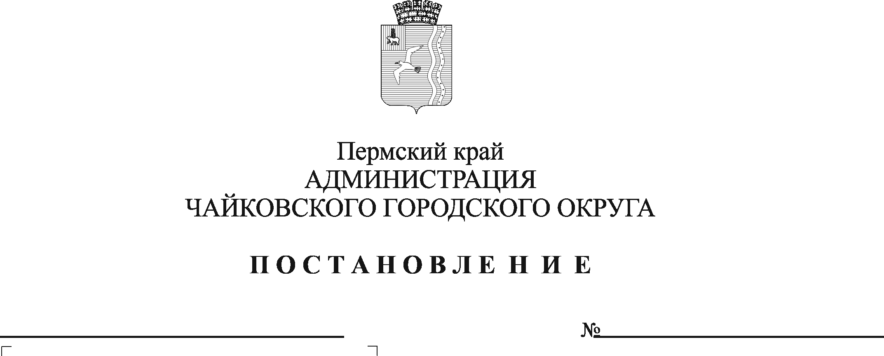
О внесении изменения в приложение к постановлению администрации Чайковского городского округа от 03.02.2022 №128

На основании Жилищного кодекса Российской Федерации, Федерального закона от 6 октября 2003 г. № 131-ФЗ «Об общих принципах организации местного самоуправления в Российской Федерации», Устава Чайковского городского округа, решения Думы Чайковского городского округа от 23 сентября 2020 г. № 403 «Об определении органа местного самоуправления Чайковского городского округа по установлению размера платы за содержание жилого помещения по договорам социального найма, размера платы за содержание жилого помещения для собственников жилых помещений, которые не приняли решение о выборе способа управления многоквартирным домом, решение об установлении размера платы за содержание жилого помещения»
ПОСТАНОВЛЯЮ:
- Внести в приложение к постановлению администрации Чайковского городского округа от 3 февраля 2022 г. № 128 «Об утверждении размера платы за содержание жилого помещения для нанимателей жилых помещений по договорам социального найма, для собственников жилых помещений, которые не приняли решение о выборе способа управления многоквартирным домом, решение об установлении размера платы за содержание жилого помещения, проживающих на территории Чайковского городского округа» изменение:
позицию 4
4 | Жилые дома с лифтом и мусоропроводом, имеющие не все виды благоустройства | 23,63
изложить в следующей редакции:
4 | Жилые дома с лифтом и мусоропроводом, имеющие не все виды благоустройства | 22,63

- Опубликовать постановление в газете «Огни Камы» и разместить на официальном сайте администрации Чайковского городского округа.

И.о главы городского округа –
главы администрации
Чайковского городского округа А.В. Агафонов

